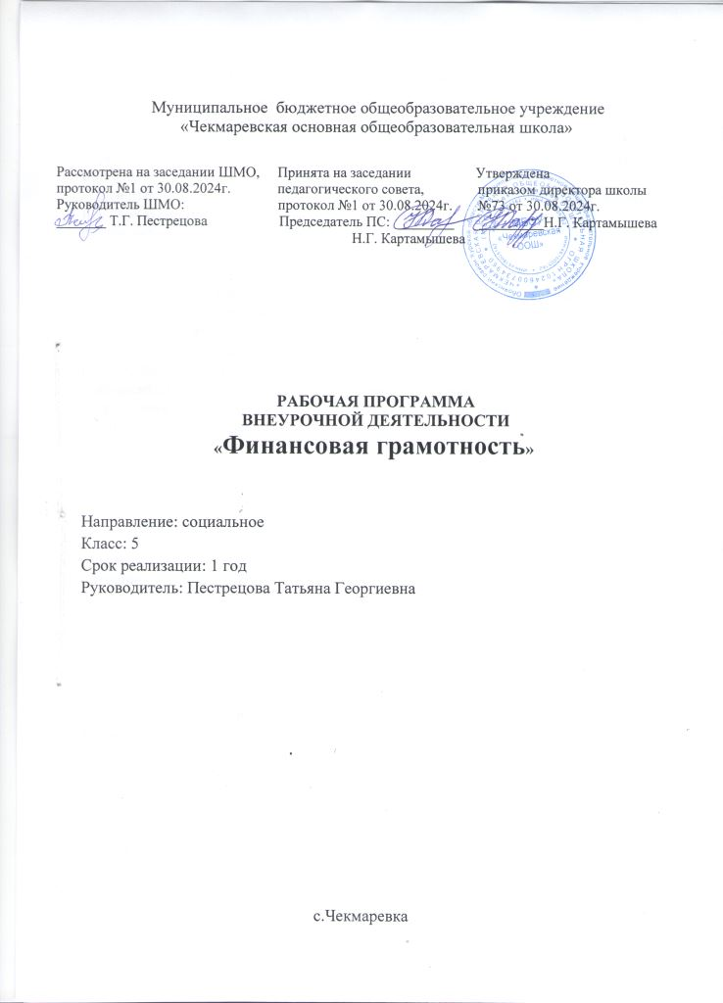

**ПЛАНИРУЕМЫЕ РЕЗУЛЬТАТЫ ОСВОЕНИЯ КУРСА**

**Личностные результаты:**

- осознание себя как члена семьи, общества и государства;

- овладение начальными навыками адаптации в мире финансовых отношений;

- развитие самостоятельности и осознание личной ответственности за свои поступки;

- развитие навыков сотрудничества со взрослыми и сверстниками в разных игровых и реальных экономических ситуациях.

**Метапредметные результаты:**

*познавательные:*

*-* освоение способов решения проблем творческого и поискового характера;

- использование различных способов поиска, сбора, обработки, анализа и представления информации;

- овладение логическими действиями сравнения, обобщения, классификации, установления аналогий и причинно-следственных свя­зей, построения рассуждений, отнесения к известным понятиям;

- овладение базовыми предметными и межпредметными понятиями;

*регулятивные:*

*-* понимание цели своих действий;

- составление простых планов с помощью учителя;

- проявление познавательной и творческой инициативы;

- оценка правильности выполнения действий;

- адекватное восприятие предложений товарищей, учителей, родителей;

*коммуникативные:*

*-* составление текстов в устной и письменной формах;

- умение слушать собеседника и вести диалог;

- умение признавать возможность существования различных точек зрения и права каждого иметь свою;

- умение излагать своё мнение и аргументировать свою точку зре­ния и оценку событий;

- умение договариваться о распределении функций и ролей в со­вместной деятельности; осуществлять взаимный контроль в совместной деятельности, адекватно оценивать собственное поведение и поведение окружающих.

**Предметные результаты:**

**Ученик научится**

- понимать и правильно использовать экономические термины;

- представлять роль денег в семье и обществе;

- уметь характеризовать виды и функции денег.

**Ученик получит возможность научиться:**

- знать источники доходов и направлений расходов семьи;

- уметь рассчитывать доходы и расходы и составлять простой се­мейный бюджет;

- определять элементарные проблемы в области семейных финан­сов и путей их решения;

- проводить элементарные финансовые расчёты.

**СОДЕРЖАНИЕ КУРСА**

1. Введение в курс внеурочной деятельности «Основы финансовой грамотности»

Финансовая грамотность, благосостояние, финансовое поведение.

*Основная цель* **–** осознание необходимости развития собственной финансовой грамотности для участия в повседневном принятии финансовых решений в своей семье

1. Доходы и расходы семьи

Потребности, деньги, бартер, товарные и символические деньги, наличные и безналичные деньги, купюры, монеты, фальшивые деньги, товары, услуги, семейный бюджет, доходы, источники доходов (заработная плата, собственность, пенсия, стипендия, пособие, проценты по вкладам), расходы, направления расходов (предметы первой необходимости, товары текущего потребления, товары длительного пользования, услуги, коммунальные услуги), личный доход, личные расходы, сбережения, денежный долг.

*Основная цель* **–** понимание зависимости благосостояния семьи, благополучия семейного бюджета от грамотности, принимаемых в семье финансовых решений.

1. Риски потери денег и имущества и как человек может от этого защититься

Страхование, цели и функции страхования, виды страхования, страховой полис, страховая компания, больничный лист.

*Основная цель* **–** осознание возможности возникновения особых жизненных ситуаций (рождение ребенка, потеря работы, болезнь, несчастные случаи, форс-мажорные ситуации), которые могут привести к снижению личного благосостояния. Понимание роли страхования и сбережений для решения финансовых проблем семьи в особых жизненных ситуациях.

|  |  |
| --- | --- |
| **Раздел** | **Количество часов** |
| 1 Введение в курс *«Основы финансовой грамотности»* | 4 |
| 2. Доходы и расходы семьи | 15 |
| 3. Риски потери денег и имущества и как человек  может от этого защититься | 15 |
| ***Итого*** | ***34*** |

**ТЕМАТИЧЕСКОЕ ПЛАНИРОВАНИЕ**

|  |  |  |  |  |
| --- | --- | --- | --- | --- |
| **Номер**  **урока** | **Содержание урока (разделы, темы)** | **Кол-во**  **часов** | **Дата**  **проведения** | **Примечание** |
|  | **Введение в курс «Основы финансовой грамотности»** | **4** |  |  |
| 1 | Инструктаж по ТБ. Почему важно развивать свою финансовую грамотность | 1 | 02.09 |  |
| 2 | От чего зависит благосостояние семьи | 1 | 09.09 |  |
| 3 | Учимся оценивать финансовое поведение людей | 1 | 16.09 |  |
| 4 | Учимся оценивать своё финансовое поведение | 1 | 23.09 |  |
|  | **Доходы и расходы семьи** | 15 |  |  |
| 5 | Деньги: что это такое | 1 | 30.09 |  |
| 6 | Учебные мини-проекты «Деньги» | 1 | 07.10 |  |
| 7 | Из чего складываются доходы семьи | 1 | 14.10 |  |
| 8 | Учимся считать семейные доходы | 1 | 21.10 |  |
| 9 | Исследуем доходы семьи | 1 | 11.11 |  |
| 10 | Учебные мини-проекты «Доходы семьи» | 1 | 18.11 |  |
| 11 | Как появляются расходы семьи | 1 | 25.11 |  |
| 12 | Учимся считать семейные расходы | 1 | 02.12 |  |
| 13 | Исследуем расходы семьи | 1 | 09.12 |  |
| 14 | Учебные мини-проекты «Расходы семьи» | 1 | 16.12 |  |
| 15 | Как сформировать семейный бюджет | 1 | 23.12 |  |
| 16 | Ролевая игра «Семейный совет по составлению бюджета» | 1 | 30.12 |  |
| 17 | Учебные мини-проекты «Семейный бюджет» | 1 | 13.01 |  |
| 18 | Обобщение результатов изучения модуля 1 | 1 | 20.01 |  |
| 19 | Презентация портфолио «Доходы и расходы семьи» | 1 | 27.01 |  |
|  | **Риски потери денег и имущества и как человек**  **может от этого защититься** | 15 |  |  |
| 20 | Почему возникают риски потери денег и имущества и как от этого защититься | 1 | 03.02 |  |
| 21 | Что такое страхование и для чего оно необходимо | 1 | 10.02 |  |
| 22 | Что и как можно страховать | 1 | 17.02 |  |
| 23 | Ролевая игра «Страхование» | 1 | 24.02 |  |
| 24 | Исследуем, что застраховано в семье и сколько это стоит | 1 | 03.03 |  |
| 25 | Как определить надёжность страховых компаний | 1 | 17.03 |  |
| 26 | Как работает страховая компания | 1 | 24.03 |  |
| 27 | Учебные мини-проекты «Страхование» | 1 | 07.04 |  |
| 28 | Обобщение результатов изучения темы  «Страхование» | 1 | 14.04 |  |
| 29 | Презентация портфолио «Риски потери денег и имущества и как человек может от этого защититься» | 1 | 21.04 |  |
| 30 | Презентация портфолио «Риски потери денег и имущества и как человек может от этого защититься» | 1 | 28.04 |  |
| 31 | Итоговая работа | 1 | 05.05 |  |
| 32 | Обзорный урок. Рефлексия | 1 | 12.05 |  |
| 33 | Обзорный урок. Рефлексия | 1 | 19.05 |  |
| 34 | Путешествие по стране финансов | 1 | 26.05 |  |